202313111K14

(多选)(2023·上饶艺术学校高二期中)半径为*R*的橡胶圆环均匀带正电，总电荷量为*Q*，现使圆环绕垂直环所在平面且通过圆心的轴以角速度*ω*匀速转动，则由环产生的等效电流判断正确的是(　　)

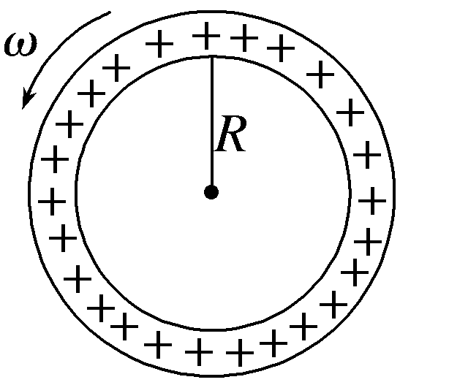

A．若*ω*不变而使电荷量*Q*变为原来的2倍，则等效电流也将变为原来的2倍

B．若电荷量*Q*不变而使*ω*变为原来的2倍，则等效电流也将变为原来的2倍

C．若使*ω*、*Q*不变，将橡胶环拉伸，使环半径增大，等效电流将变大

D．若使*ω*、*Q*不变，将橡胶环拉伸，使环半径增大，等效电流将变小